2015年4月高等教育自学考试全国统一命题考试
高等数学(工本) 试卷
(课程代码 00023)
本试卷共3页，满分l00分，考试时间l50分钟。
考生答题注意事项：
1．本卷所有试题必须在答题卡上作答。答在试卷上无效，试卷空白处和背面均可作草稿纸。
2．第一部分为选择题。必须对应试卷上的题号使用2B铅笔将“答题卡”的相应代码涂黑。
3．第二部分为非选择题。必须注明大、小题号，使用0．5毫米黑色字迹签字笔作答。
4．合理安排答题空间，超出答题区域无效。
第一部分 选择题
一、单项选择题(本大题共5小题，每小题3分，共15分)
在每小题列出的四个备选项中只有一个是符合题目要求的，请将其选出并将“答题卡”
的相应代码涂黑。未涂、错涂或多涂均无分。
1．向量a={2，1，-l｝与b={1，2，1｝的夹角为
2．已知函数，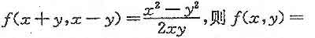
3. 已知二重积分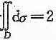，则积分区域D为
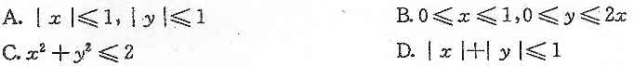
4. 微分方程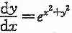是
A．可分离变量的微分方程 B．齐次微分方程
C．一阶线性齐次微分方程 D．一阶线性非齐次微分方程
5．无穷级数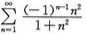的敛散性为
A．条件收敛 B. 绝对收敛 C发散 D．敛散性无法确定
第二部分 非选择题
二、填空题(本大题共5小题，每小题2分，共10分)
请在答题卡上作答。
6．点P(-5，-3，2)到oyz坐标面的距离为________。
7．函数z=z² y+y²在点(2，1)处的全微分=_________。
8. 设积分区域D：x²+y²≤a²(a﹥0)，且二重积分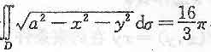，则常数a=_______。
9．微分方程y〞+3y=e^{2x}的特解y*=_________。
10．已知无穷级数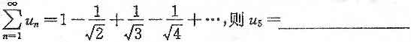。
三、计算题(本大题共l2小题，每小题5分，共60分)
请在答题卡上作答。
11．求过点M_{l}(3，-l，5)及点M₂(-1，2，-3)的直线方程．
12．求曲面z=2xy在点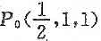处的切平面方程．
13．已知方程2xy²—3y²+5z²一z=1确定函数z=z(x,y)，求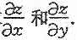
14．求函数f(x，y)=2xy²--3x² y在点P(1，--1)处沿P(1，-1)到Q(2，0)方向的方向导数．
15．计算二重积分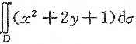，其中D是由y=x²，y=z所围成的区域．
16．计算三重积分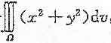，其中积分区域Ω：|x|≤1，|y|≤1，|z|≤1．
17．计算对弧长的曲线积分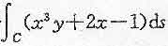，其中C为从点A(2，0)到B(4，0)的直线段．
18．计算对坐标的曲线积分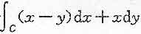，其中C是抛物线z—y²从点0(0，0)到点P(4，2)的一段弧．
19．求微分方程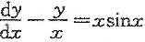的通解．
20．求微分方程y〞+yˊ-30y=0的通解．
21. 判断无穷级数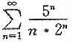的敛散性．
22．已知f(x)是周期为的周期函数，它在上的表达式为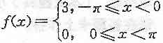，求f(x)傅里叶级数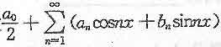中系数a₆
四、综合题(本大题共3小题，每小题5分，共15分)
请在答题卡上作答。
23．求函数f(x，y)=xy在约束条件z+y=1下的极值．
24．证明对坐标的曲线积分 在整个xoy面内与路径无关．
25．将函数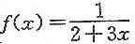展开为x的幂级数·
